1.学生成绩管理系统使用的数据库是MySql，需要调试程序请到main函数里修改数据库信息，否则运行不了。
2.MySql数据库里面应创建一个数据库命名为school,在school里面应创建两张table分别是student和teacher。下面截图是两张表所包含的内容。

Student表：
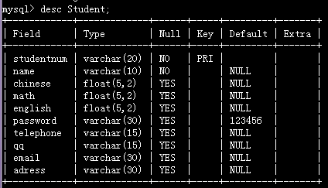
Teacher表：
